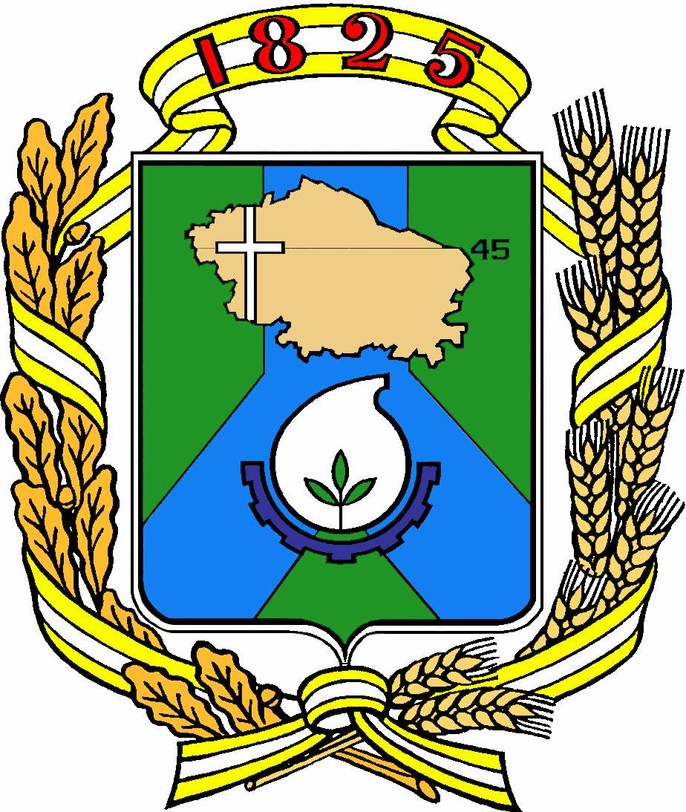

Д у м а г о р о д а Н ев и н н о м ы с с к а
С т а в р о п о л ь с к о г о к р а я

Р Е Ш Е Н И Е

29 октября 2025 г. № 9 - 2
Невинномысск

О внесении изменений в пункт 1 решения Думы города Невинномысска от 29.11.2023 № 282-37 «О дополнительных мерах социальной помощи отдельным категориям граждан на территории города Невинномысска»

В соответствии с Федеральным законом от 06.10.2003 № 131-ФЗ «Об общих принципах организации местного самоуправления в Российской Федерации», Законом Ставропольского края от 28.02.2023 № 18-кз «О дополнительных социальных гарантиях участникам специальной военной операции и мерах социальной поддержки членов их семей», Законом Ставропольского края от 04.03.2024 № 12-кз «О единовременной денежной выплате гражданам, заключившим контракт о прохождении военной службы в 2024-2025 годах», Уставом муниципального образования городского округа города Невинномысска Ставропольского края Дума города Невинномысска
РЕШИЛА:

1. Внести в пункт 1 решения Думы города Невинномысска от 29.11.2023 № 282-37 «О дополнительных мерах социальной помощи отдельным категориям граждан на территории города Невинномысска» следующие изменения:
1.1. В пункте 1.1:
1) абзац 2 изложить в следующей редакции:
«военнослужащего - гражданина Российской Федерации, постоянно проживавшего на территории города Невинномысска, проходившего военную службу в Вооруженных Силах Российской Федерации, других войсках, воинских формированиях и органах, в которых законодательством Российской Федерации предусмотрена военная служба, принимавшего участие в специальной военной операции, проводимой на территории Украины, Донецкой Народной Республики, Луганской Народной Республики с 24 февраля 2022 года, а также на территориях Запорожской области и Херсонской области с 30 сентября 2022 года, выполнявшего задачи по отражению вооруженного вторжения на территорию Российской Федерации в ходе вооруженной провокации на территориях Курской области и Белгородской области (далее - специальная военная операция), и погибшего в ходе специальной военной операции (умершего вследствие увечья (ранения, травмы, контузии), полученного при выполнении задач в ходе специальной военной операции);»;
2) абзац 5 изложить в следующей редакции:
«добровольца - гражданина Российской Федерации, постоянно проживавшего на территории города Невинномысска, поступившего в созданные на территории Российской Федерации добровольческие формирования, содействующие выполнению задач, возложенных на Вооруженные Силы Российской Федерации в ходе специальной военной операции, и погибшего при выполнении задач на территориях Украины, Донецкой Народной Республики, Луганской Народной Республики с 24 февраля 2022 года, на территориях Запорожской области и Херсонской области с 30 сентября 2022 года, при выполнении задачи по отражению вооруженного вторжения на территорию Российской Федерации в ходе вооруженной провокации на территориях Курской области и Белгородской области (умершего вследствие увечья (ранения, травмы, контузии), полученного при выполнении указанных задач).».
1.2. Дополнить подпунктом 1.4 следующего содержания:
«1.4. Дополнительную меру социальной помощи в виде единовременной денежной выплаты в размере 400 000,00 рублей однократно гражданам, заключившим контракт с Министерством обороны Российской Федерации с 1 октября 2025 года по 31 декабря 2025 года, на срок службы не менее года для выполнения задач в зоне специальной военной операции, через военный комиссариат города Невинномысска и Кочубеевского муниципального округа Ставропольского края.».
2. Настоящее решение вступает в силу со дня его официального обнародования и распространяется на правоотношения, возникшие с 1 октября 2025 года.
3. Контроль за исполнением настоящего решения возложить на комитет Думы города Невинномысска по социальной политике, демографии, делам ветеранов (Кужба).

Председатель Думы  города Невинномысска |  | Глава  города Невинномысска
Т.А. Олешкевич |  | М.А. Миненков

